

|  |  |  |  |
| --- | --- | --- | --- |
| **Optima**  **HOSPITALISATION (1)** | **TABLEAU DES GARANTIES Adhésion possible à partir de 18 ans et jusqu’à 85 ans inclus** |  | |
| Les tableaux de prestations comprennent le remboursement du Régime Obligatoire et sont exprimés en % de la base de remboursement des Régimes Obligatoires (RO). Les forfaits exprimés en euros s’entendent en complément du Régime Obligatoire, par assuré. | |  |
| **OPTIMA 1 OPTIMA 2 OPTIMA 3 OPTIMA 4 OPTIMA 5** | | |

**SECTEUR CONVENTIONNÉ (y compris en ambulatoire et à domicile)**

|  |  |  |  |  |  |
| --- | --- | --- | --- | --- | --- |
| Forfait journalier hospitalier (2) | Frais réels | Frais réels | Frais réels | Frais réels | Frais réels |
| Frais de séjour (y compris maternité) (3) | 100 % | 130 % | 150 % | 175 % | 200 % |
| Frais de séjour et honoraires en rééducation fonctionnelle, maison de repos, | 100 % | 100 % | 100 % | 100 % | 100 % |
| convalescence (suite à hospitalisation) (3) |

**HONORAIRES**

|  |  |  |  |  |  |  |
| --- | --- | --- | --- | --- | --- | --- |
| Chirurgie et anesthésie (y compris maternité) pour les médecins | | 100 % | 130 % | 150 % | 175 % | 200 % |
| adhérents à l’OPTAM ou l’OPTAM-CO* | |
| Chirurgie et anesthésie (y compris maternité) pour les médecins | | 100 % | 110 % | 130 % | 150 % | 180 % |
| non adhérents à l’OPTAM ou l’OPTAM-CO* | |
| Chambre particulière (hors chambre ambulatoire) (4) | | - | 40 €/jour | 45 €/jour | 50 €/jour | 55 €/jour |
| |  | | --- | | **BONUS FIDÉLITÉ** | | **À compter de la 2e année d’adhésion** **À compter de la 3e année d’adhésion et suivantes** | **-** | **45 €/jour** | **50 €/jour** | **55 €/jour** | **60 €/jour** |
| **-** | **50 €/jour** | **55 €/jour** | **60 €/jour** | **65 €/jour** |
| Lit accompagnant (4) | | - | - | 15 €/jour | 15 €/jour | 15 €/jour |
| |  | | --- | | **BONUS FIDÉLITÉ** | | **À compter de la 2e année d’adhésion : Frais de télévision** | **-** | **-** | **5 €/jour** | **5 €/jour** | **5 €/jour** |
| Frais de transport sanitaire (ambulance, taxi conventionné - Hors SMUR) (5) | | 100 % | 100 % | 100 % | 100 % | 100 % |
| Forfait patient urgences | | Frais réels | Frais réels | Frais réels | Frais réels | Frais réels |
| Forfait actes lourds (6) | | Frais réels | Frais réels | Frais réels | Frais réels | Frais réels |

|  |  |  |  |  |  |
| --- | --- | --- | --- | --- | --- |
| **SECTEUR NON CONVENTIONNÉ** |  |  |  |  |  |
| Forfait journalier hospitalier (2) | 100 % | 100 % | 100 % | 100 % | 100 % |
| Frais de séjour (y compris maternité) (3) | 100 % | 100 % | 100 % | 100 % | 100 % |

**HONORAIRES**

Chirurgie et anesthésie (y compris maternité) 100 % 100 % 100 % 100 % 100 %

**DENTAIRE**  **Depuis le 1er janvier 2020 - Réforme 100% Santé**

**Soins et prothèses 100% Santé** (Panier 100% Santé)** **SOINS AUTRES QUE 100 % SANTÉ**

Zéro reste à charge sur une sélection d’équipements**

|  |  |  |  |  |  |  |
| --- | --- | --- | --- | --- | --- | --- |
| Soins dentaires, Inlays-Onlays et Parodontologie remboursés par le RO (7) | | 100 % | 100 % | 100 % | 125 % | 150 % |
| Orthodontie remboursée par le RO | | 100 % | 100 % | 125 % | 150 % | 200 % |
| **À compter de la 2e année d’adhésion** | | **115 %** | **125 %** | **150 %** | **175 %** | **225 %** |
| |  | | --- | | **BONUS FIDÉLITÉ** | | **À compter de la 3e année d’adhésion et suivantes** | **130 %** | **150 %** | **175 %** | **200 %** | **250 %** |

**PROTHÈSES AUTRES QUE 100 % SANTÉ - PANIER HONORAIRES MAÎTRISÉS OU LIBRES**

|  |  |  |  |  |  |  |  |  |
| --- | --- | --- | --- | --- | --- | --- | --- | --- |
| Prothèses dentaires, Inlay-Core et Implantologie remboursés par le RO | | 100 % | | 100 % | 125 % | 150 % | | 200 % |
| |  | | --- | | **BONUS FIDÉLITÉ** | | **À compter de la 2e année d’adhésion** **À compter de la 3e année d’adhésion et suivantes** | **115 %** | **125 %** | | **150 %** | | **175 %** | **225 %** |
| **130 %** | | **150 %** | **175 %** | **200 %** | | **250 %** |
| **OPTIQUE (8)** | | **Depuis le 1er janvier 2020 - Réforme 100% Santé** | | | | | | |

**Équipements 100% Santé**\*\*  
Équipements verres et montures de la Classe A - Panier 100% Santé

Monture et verres (équipements de la Classe B - Panier Libre)*** :

Zéro reste à charge sur une sélection d’équipements**

|  |  |  |  |  |  |
| --- | --- | --- | --- | --- | --- |
| Équipement à verres simples ou équipement avec un verre simple et un verre complexe ou très complexe | 100 % | 100 € | 125 € | 150 € | 175 € |
| Équipement avec des verres complexes ou très complexes | 100 % | 150 € | 200 € | 225 € | 250 € |
| Dont monture au sein de l’équipement limitée à : | 100 % | 100 € | 100 € | 100 € | 100 € |
| Lentilles remboursées par le RO (par an) (y compris lentilles jetables) (9) | 100 % | 100 % | 100 € | 100 € | 100 € |



**SOINS COURANTS**  **OPTIMA 1 OPTIMA 2 OPTIMA 3 OPTIMA 4 OPTIMA 5**

**MÉDICAMENTS**  100 % 100 % 100 % 100 % 100 %

**HONORAIRES MÉDICAUX**

Consultations et visites médicales par médecins généralistes et spécialistes :

|  |  |  |  |  |  |
| --- | --- | --- | --- | --- | --- |
| Médecins adhérents à l’OPTAM ou l’OPTAM-CO* | 100 % | 100 % | 100 % | 100 % | 125 % |
| Médecins non adhérents à l’OPTAM ou l’OPTAM-CO* | 100 % | 100 % | 100 % | 100 % | 105 % |

Actes d’imagerie et actes d’échographie :

|  |  |  |  |  |  |
| --- | --- | --- | --- | --- | --- |
| Médecins adhérents à l’OPTAM ou l’OPTAM-CO* | 100 % | 100 % | 100 % | 100 % | 100 % |
| Médecins non adhérents à l’OPTAM ou l’OPTAM-CO* | 100 % | 100 % | 100 % | 100 % | 100 % |
| Actes techniques médicaux pour les médecins adhérents et non adhérents à | 100 % | 100 % | 100 % | 100 % | 100 % |
| l’OPTAM ou l’OPTAM-CO* |
| **HONORAIRES PARAMÉDICAUX** | 100 % | 100 % | 100 % | 100 % | 100 % |
| **ANALYSES ET EXAMENS DE LABORATOIRE** | 100 % | 100 % | 100 % | 100 % | 100 % |

**MATÉRIEL MÉDICAL**

|  |  |  |  |  |  |
| --- | --- | --- | --- | --- | --- |
| Prothèses et appareillages (petit appareillage et accessoires) | 100 % | 100 % | 100 % | 100 % | 125 % |
| Prothèses orthopédiques, capillaires, mammaires et grand appareillage | 100 % | 100 % | 100 % | 100 % | 125 % |

**AIDES AUDITIVES (10)**  
 Équipements 100% Santé (Classe I - Panier 100% Santé)**

**Depuis le 1er janvier 2021 - Réforme 100% Santé**Zéro reste à charge sur une sélection d’équipements**

|  |  |  |  |  |  |
| --- | --- | --- | --- | --- | --- |
| Aides auditives de la Classe II - Panier Libre | 100 % | 100 % | 100 % | 100 % | 125 % |
| Accessoires et fournitures | 100 % | 100 % | 100 % | 100 % | 100 % |

**LES + PRÉVENTION**

|  |  |  |  |  |  |
| --- | --- | --- | --- | --- | --- |
| Actes de prévention remboursés par le RO (11) | 100 % | 100 % | 100 % | 100 % | 125 % |

**SERVICES**

|  |  |  |
| --- | --- | --- |
|  | Tiers payant national Viamedis – Remboursements automatisés | Dispense de l’avance des frais auprès des professionnels de santé |
| (télétransmission) |
|  | Téléconsultation | Service inclus et disponible dès la prise d’effet de votre contrat |
| **TG_NEOOPTIMA_0032621** | Services d’assistance (aide à domicile, présence d’un proche au chevet, | Bénéficiez de l’assistance dès la prise d’effet du contrat santé |
| garde des animaux, ect.) |
| L’assureur des garanties est QUATREM. | Sécurité Sociale et sera adapté en cas d’évolution fixée par décret. |
| À l’exclusion du forfait optique (monture + verres), vos forfaits sont valables par année | **(7)** Prise en charge des soins dentaires, actes d’anesthésie, actes de chirurgie dentaire, |
| actes d’imagerie, actes techniques médicaux, prophylaxie bucco-dentaire, actes |
| civile d’adhésion et par Assuré, ils ne sont pas cumulables d’une année sur l’autre. | inlay-onlay, actes d’endodontie et la parodontologie. |
| Vos remboursements sont toujours effectués déduction faite du remboursement | **(8)** La fréquence de remboursement pour un équipement optique (1 monture + 2 |
| de la Sécurité Sociale dans la limite de la formule choisie. Dans tous les cas, les | verres) est : tous les deux ans pour les plus de 16 ans, tous les ans chez les moins de |
| remboursements sont limités au montant de la dépense réelle en euros (contrat | 16 ans et tous les 6 mois pour les moins de 6 ans, avec possibilité de renouvellement |
| responsable en application des dispositifs législatifs suivants (art. L871-1, R871-1 et R871- | anticipé en cas d’évolution de la vue ; et tous les six mois pour les enfants jusqu’à 6 |
| 2 du Code de la sécurité sociale modifié par le décret n°2014 -1374 du 18 Novembre | ans en cas d’une mauvaise adaptation de la monture à la morphologie du visage |
| 2014 et le décret n°2019-21 du 11 Janvier 2019). Sauf mention contraire, seules les | de l’enfant entraînant une perte d’efficacité du verre correcteur. La périodicité de |
| prestations ayant données lieu à un remboursement du Régime Obligatoire ouvrent | deux ans, d’un an ou de six mois est appréciée à compter de la date d’acquisition |
| droit à un remboursement complémentaire. Hors parcours de soins ou en l’absence | du précédent équipement optique pris en charge par le contrat. Dans tous les |
| de déclaration à la Sécurité Sociale du choix de son médecin traitant, il convient de | cas, aucun délai de renouvellement des verres n’est requis en cas d’évolution de la |
| retirer aux montants exprimés ci-dessus la majoration du Ticket Modérateur prévue | réfraction liée à des situations médicales particulières définies réglementairement. |
| par les textes et en vigueur à la date des soins. Ce montant d’honoraires ne peut en | Conformément à la réforme 100% Santé, le panier «100% Santé » prévoit des verres |
| aucun cas faire l’objet d’un remboursement. Sauf mention particulière, les garanties | et des montures aux prix limités (30€ pour les montures), sans reste à charge pour |
| ne concernent que les prestations acceptées par la Sécurité Sociale et le secteur | les Assurés (équipements 100% Santé de classe A). Les Assurés peuvent toujours |
| conventionné. | choisir des équipements différents, aux prix libres (équipements de classe B). Dans |
| ce deuxième cas, le remboursement des montures sera plafonné à 100€. L’Assuré |
| **(1)** En médecine, chirurgie, obstétrique, psychiatrie - hors chirurgie esthétique. |
| peut choisir des équipements mixtes : des verres sans reste à charge (classe A) |
| **(2)** La prise en charge du forfait journalier hospitalier est illimitée dans les | avec des montures de prix libre (classe B, remboursement plafonné à 100€) ou |
| établissements de santé, à l’exception des unités de soins de longue durée (USLD) | inversement. |
| où la durée est limitée à trente (30) jours. Par contre, le forfait journalier facturé par | **(9)** Pour les formules OPTIMA 1 et OPTIMA 2, les lentilles refusées par le Régime |
| les établissements médicaux sociaux, notamment les maisons d’accueil spécialisées | Obligatoire ne font pas l’objet d’un remboursement complémentaire. Au-delà du |
| (MAS) ou les établissements d’hébergement pour les personnes dépendantes | forfait, les lentilles sont remboursées au ticket modérateur. |
| (EHPAD), n’est pas pris en charge. | **(10)** Limitation à 1700 € TTC par aide auditive (hors accessoires) y compris le |
| **(3)** Limité à hauteur de la garantie pendant une durée déterminée (dix (10) jours par | remboursement de la Sécurité Sociale. La fréquence de remboursement pour un |
| an et par Assuré pour les établissements et services de psychiatrie, neuropsychiatrie | équipement par oreille est tous les quatre ans. |
| et assimilés, trente (30) jours en en rééducation fonctionnelle et soins de suite et de | **(11)** Tels que définis par la liste fixée par l’arrêté du 8 juin 2006. |
| réadaptation (SSR) (maisons de rééducation, de repos ou de convalescence), unités | *OPTAM : Option Pratique Tarifaire Maîtrisée / OPTAM-CO : Option Pratique Tarifaire |
| de soins de longue durée (USLD) et établissements d’hébergement pour personnes |
| âgées tels que définis dans l’article L 174-6 du code de la SS et à l’art L 312-1 du code | Maîtrisée Chirurgie Obstétrique. |
| de l’AS&F) puis réduite à 100 % de la base de remboursement de la Sécurité Sociale, | **Tels que définis réglementairement. Retrouvez plus de précisions sur les équipements |
| par an et par Assuré. | 100% SANTÉ sur la page suivante. Le 100% SANTÉ vous permet d’accéder à une offre |
| **(4)** Prise en charge par an et par bénéficiaire, pour une durée limitée à trente (30) jours. | sans reste à charge sur une sélection d’équipements en dentaire, optique et pour les |
| La chambre particulière et le lit accompagnant ne sont pas pris en charge dans les | aides auditives. Si vous ne souhaitez pas bénéficier des équipements compris dans |
| établissements ou services suivants : psychiatrie, neuropsychiatrie et assimilés, cures | ces paniers, les remboursements se feront selon le niveau de garanties que vous avez |
| de désintoxication en cas d’alcoolisme ou de toxicomanie, maisons de rééducation, | choisi. Les paniers 100% Santé sont disponibles depuis le 1er janvier 2020 pour le panier |
| de repos, de convalescence, soins de suite et de réadaptation (SSR), unités de soins | optique et une partie du panier dentaire et sont en vigueur depuis le 1er janvier 2021 |
| de longue durée (USLD) et établissements d’hébergement pour personnes âgées. | pour les aides auditives et l’ensemble du panier dentaire. |
| Le lit accompagnant est pris en charge lorsque l’hospitalisation concerne un enfant | *** Verre « simple » : il s’agit d’un verre unifocal qui corrige une myopie jusqu’à -6, une |
| de moins de 16 ans. | hypermétropie jusqu’à +6 ou une astigmatie entre -4 et +4. |
| **(5)** Il s’agit des frais de transport du malade ou de l’accidenté, qui sont remboursés | Verre « complexe » : il s’agit soit d’un verre unifocal qui corrige une myopie au-delà de |
| par l’assurance maladie. Cette prise en charge n’est possible que sur prescription | -6, une hypermétropie au-delà de +6 ou une astigmatie au-delà de -4 ou +4, soit d’un |
| médicale et peut nécessiter l’accord préalable du service médical de l’assurance | verre multifocal ou progressif. |
| maladie. SMUR : Structure Mobile d’Urgence et de Réanimation. Organisation | Verre « très complexe » : il s’agit soit d’un verre multifocal ou progressif qui corrige |
| régionale mettant à la disposition du SAMU une ambulance médicalisée permettant | une myopie ou une hypermétropie au-delà de -4 ou +4, soit d’un verre progressif |
| d’assurer les premiers soins et le transport d’un malade dans un service hospitalier. | ou multifocal qui corrige une myopie ou une hypermétropie au-delà de -8 ou +8 |
| **(6)** Le montant du forfait actes lourds est défini par l’article R.160-16 du Code de la | accompagnée d’une astigmatie. |



**Le 100% Santé vous permet d’accéder à une offre sans reste à charge sur une sélection d’équipements en dentaire, optique et pour les aides auditives. Les paniers 100% Santé seront pris en charge intégralement par la Sécurité Sociale et la complémentaire santé. Si vous ne souhaitez pas bénéficier des équipements compris dans ces paniers, les remboursements se feront selon le niveau de garanties que vous avez choisi.**

|  |
| --- |
| **DEPUIS LE 1ER JANVIER 2021** |

|  |  |  |
| --- | --- | --- |
|  |  |  |
| **ZÉRO RESTE À CHARGE SUR** | |  | | --- | | **ZÉRO RESTE À CHARGE SUR** | | |  | | --- | | **ZÉRO RESTE À CHARGE SUR** | |
| **L’ENSEMBLE DU** |
| **L’ENSEMBLE DU** | **L’ENSEMBLE DU** |
| **PANIER AIDES** |
| **PANIER OPTIQUE (1)** | **PANIER DENTAIRE (2)** |
| **AUDITIVES (3)** |

**ZOOM**   
**SUR LES PANIERS DE SOINS « 100% SANTÉ »**

|  |  |  |  |  |
| --- | --- | --- | --- | --- |
| **OPTIQUE - Classe A** | **DENTAIRE - Panier 100% Santé** | | | **AIDES AUDITIVES - Classe I** |
| **Zéro reste à charge** | **Zéro reste à charge** | | | **Zéro reste à charge** |
| **Verres pour tous respectant les** | **Couronnes :** | | | **Équipements de qualité** |
| **normes européennes**  Des verres (amincis, antireflet et anti-rayure) et traitant l’ensemble des | • Céramiques | monolithiques | et | Tous les types d’appareils sont |
| céramo-métalliques sur les dents | | | concernés : |
| visibles (incisives, canines et 1ère | | | Contour d’oreille classique, contour à |
| troubles visuels | prémolaires) | | | écouteur déporté, intra-auriculaire |
| *Prix limite de vente selon le type de verres* | • Céramiques monolithiques zircones | | | **Les caractéristiques :** |
| (incisives et canines) | | |
| **Montures respectant les normes** | • Métalliques (pour toutes les dents) | | | • 4 ans de garantie |
| **européennes**  Pour les adultes (17 modèles - 2 coloris) | • 30 jours minimum d’essai avant |
| **Inlay-Core et couronnes transitoires** | | | achat |
| Pour les enfants (10 modèles - 2 coloris) |
| **Bridges :** | | | • 12 canaux de réglage |
| *Prix limite de vente des montures : 30€* | **Au moins 3 des options techniques** |
| • Céramo-métalliques sur les dents | | |
| **ÉQUIPEMENT MIXTE :** | visibles (incisives) | | | **suivantes :** |
| • Métalliques pour toutes les dents | | | système anti-acouphène, connectivité |
| **VERRES** SANS RESTE À CHARGE + **MONTURE** À TARIFS LIBRES | sans fil, réducteur de bruit du vent, |
| **Prothèses amovibles à base de** | | | synchronisation binaurale, bande |
| **OU** | **résine** | | | passante élargie ≥ 6000 Hz, fonction |
| **MONTURE** SANS RESTE À CHARGE + **VERRES** À TARIFS LIBRES | apprentissage de sonie, dispositif |
| anti-réverbération |

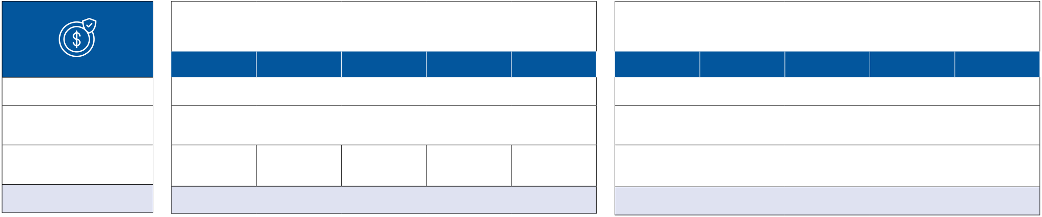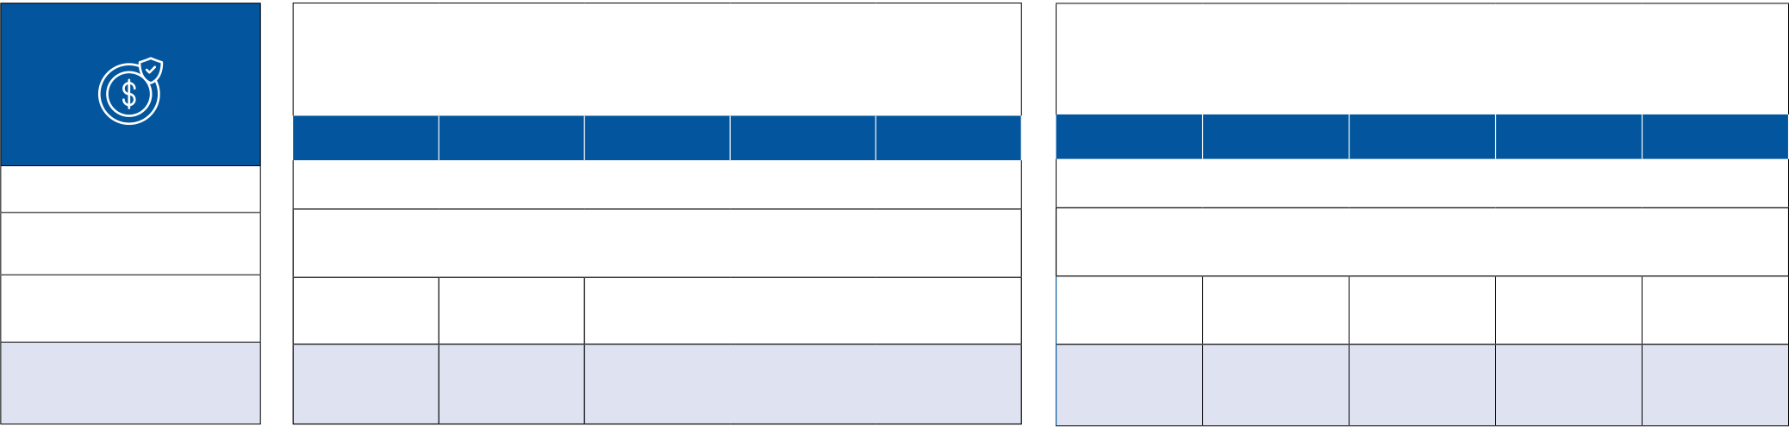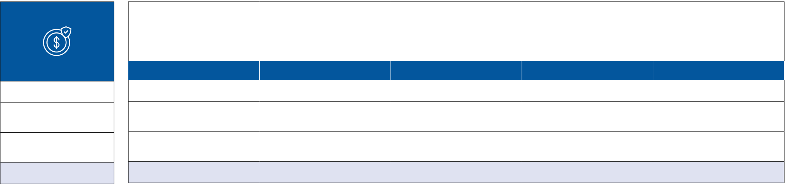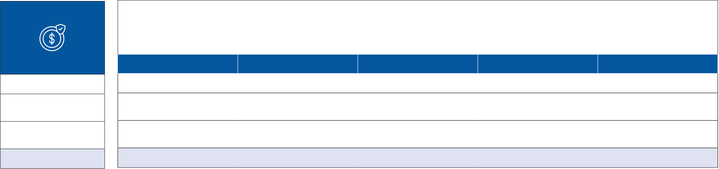

|  |  |
| --- | --- |
| **Optima** | **EXEMPLES DE REMBOURSEMENTS**  **Ces exemples sont conformes aux engagements UNOCAM signés le 14 février 2019. Les calculs effectués sont en fonction de la base de remboursement de la Sécurité Sociale.** |

**Les exemples de remboursements ci-dessous n’ont pas de valeur contractuelle.** Ils s’adressent à un bénéficiaire adulte résidant en France métropolitaine, respectant le parcours de soins coordonné et non exonéré du Ticket Modérateur (donc non pris en charge à 100 % par l’assurance maladie obligatoire).

HOSPITALISATION

|  |  |  |  |  |  |  |  |  |  |  |
| --- | --- | --- | --- | --- | --- | --- | --- | --- | --- | --- |
| Dépense | **Opt1** | **CHAMBRE PARTICULIÈRE** | | | **Opt5** | **Opt1** | **FORFAIT JOURNALIER HOSPITALIER** | | | |
| (sur demande du patient) | | | (hébergement) | | | |
| **Opt2** | **Opt3** | **Opt4** | **Opt2** | **Opt3** | **Opt4** | **Opt5** |
| NC | | | 20 € | | | |
| Remboursement du RO | 0 € | 0 € | | | 55 € | 0 € | | | |
| Remboursement | 40€ | 45 € | 50 € | 20 € | | | |
| Néoliane Optima |
| **Reste à charge** | **Selon dépense engagée** | | | **0 €** | | | |

**FRAIS DE SÉJOUR EN SECTEUR PRIVÉ**  
**Séjours avec actes lourds.** L’hôpital public inclut la rémunération des praticiens dans les frais de séjour, alors que leurs honoraires sont facturés séparément dans le secteur privé.

Exemple d’une opération chirurgicale de la cataracte, en secteur privé.

|  |  |  |  |  |  |
| --- | --- | --- | --- | --- | --- |
| Dépense | **Opt1** | **Opt2** | **Opt3** | **Opt4** | **Opt5** |
| 835,60 € |
| Remboursement du RO | 811,60 € |
| Remboursement | 24 € |
| Néoliane Optima |
| **Reste à charge** | **0 €** |

**Base de remboursement du Régime Obligatoire :**

835,60 € (dont 24€ de participation forfaitaire, pour toute opération de plus de 120€)

**OPÉRATION EN SECTEUR PRIVÉ**  
Honoraires chirurgien   
Honoraires médecins adhérents OPTAM ou OPTAM-CO

**OPÉRATION EN SECTEUR PRIVÉ**  
Honoraires chirurgien. Honoraires médecins secteur 2 (non adhérents OPTAM ou OPTAM-CO)

|  |  |  |  |  |  |  |  |  |  |  |
| --- | --- | --- | --- | --- | --- | --- | --- | --- | --- | --- |
| Dépense | **Opt1** | **Opt2** | **Opt3** | **Opt4** | **Opt5** | **Opt1** | **Opt2** | **Opt3** | **Opt4** | **Opt5** |
| 355 € | 431 € |
| 0 € | 81,51 € | 271,70 € | 83,30 € | 0 € | 27,17 € | 271,70 € | 135,85 € | 159,30 € |
| Remboursement du RO |
| Remboursement | 81,51 € |
| Néoliane Optima |
| **Reste à charge** | **83,30 €** | **1,79 €** | **0 €** | **159,30 €** | **132,13 €** | **77,79 €** | **23,45 €** | **0 €** |

**Base de remboursement du Régime Obligatoire :**   
271,70€

**FRAIS DE SÉJOUR EN SECTEUR PUBLIC**   
**Séjours sans actes lourds**. L’hôpital public inclut la rémunération des praticiens dans les frais de séjour, alors que leurs honoraires sont facturés séparément dans le secteur privé.

Exemple d’un suivi d’une pneumonie ou pleurésie pour un patient de plus de 17 ans, en hôpital public.

|  |  |  |  |  |  |
| --- | --- | --- | --- | --- | --- |
| Dépense | **Opt1** | **Opt2** | **Opt3** | **Opt4** | **Opt5** |
| 3 541 € |
| 2 832,80 € |
| Remboursement |
| du RO |
| Remboursement | 708,20 € |
| Néoliane Optima |
| **Reste à charge** | **0 €** |

**Base de remboursement du Régime Obligatoire :**   
3 541 €

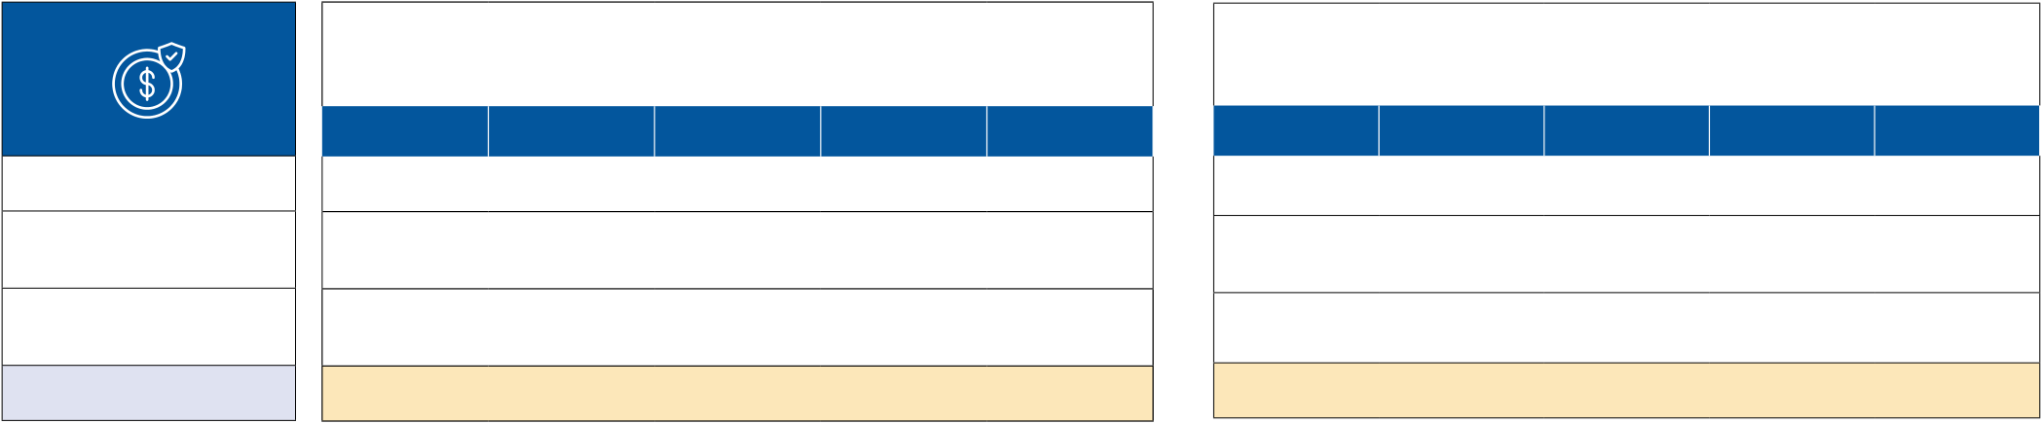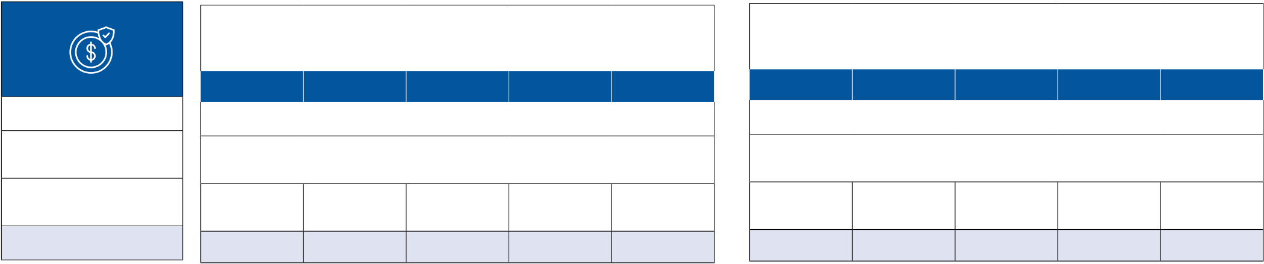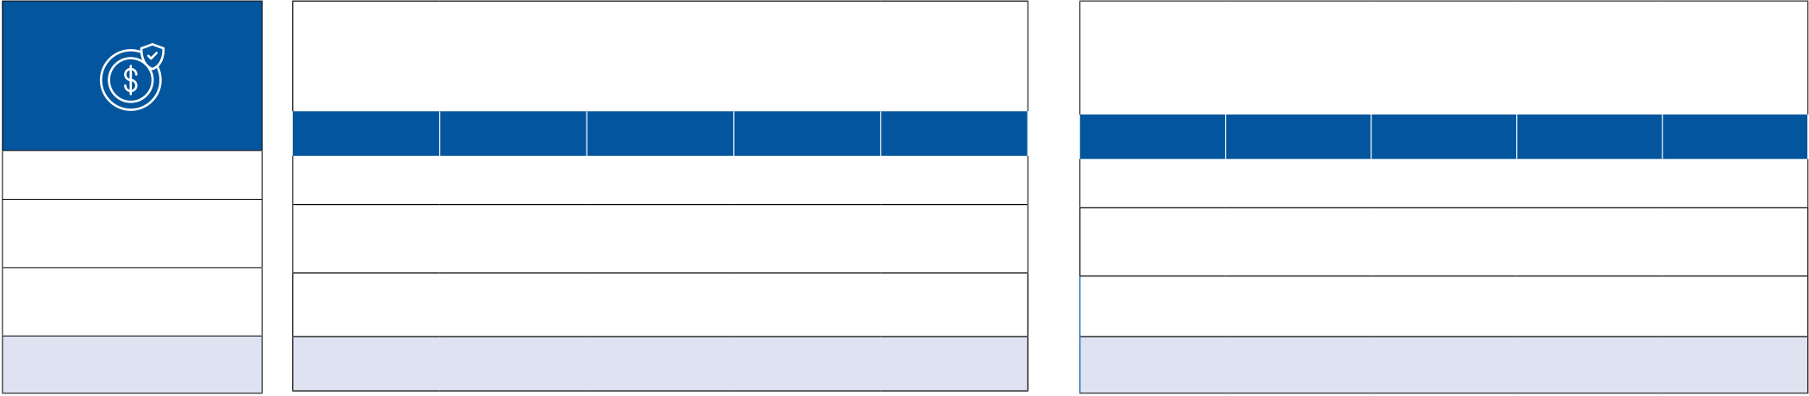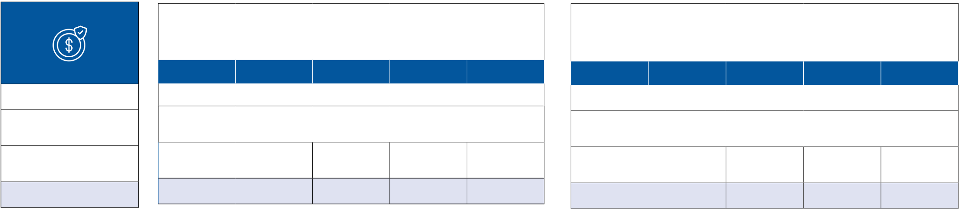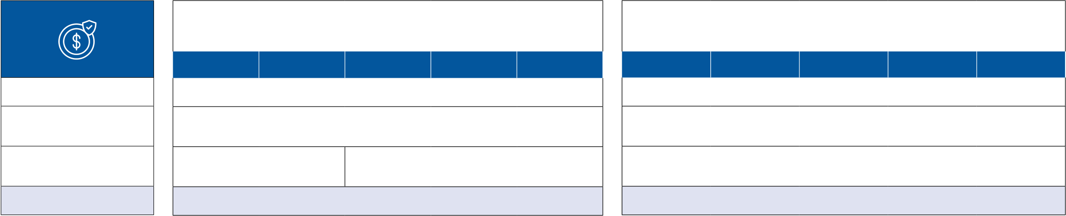

DENTAIRE

**COURONNE CÉRAMO-MÉTALLIQUE**   
sur incisives, canines et premières prémolaires **Soins et prothèses 100% santé**

**DÉTARTRAGE**   
Soins (hors 100% santé)

|  |  |  |  |  |  |  |  |  |  |  |
| --- | --- | --- | --- | --- | --- | --- | --- | --- | --- | --- |
| Dépense | **Opt1** | **Opt2** | **Opt3** | **Opt4** | **Opt5** | **Opt1** | **Opt2** | **Opt3** | **Opt4** | **Opt5** |
| 500 € | 43,38 € |
| Remboursement | 72 € | 26,03 € |
| du RO |
| 428 € | 17,35 € |
| Remboursement |
| Néoliane Optima |
| **Reste à charge** | **0 €** | **0 €** |

**Base de remboursement du Régime Obligatoire :** 120 €

**COURONNE CÉRAMO-MÉTALLIQUE SUR MOLAIRES** Prothèses (hors 100% santé)

**Base de remboursement du Régime Obligatoire :** 43,38 €

**TRAITEMENT PAR SEMESTRE (6 MAX.)** Orthodontie (moins de 16 ans)

|  |  |  |  |  |  |  |  |  |  |  |
| --- | --- | --- | --- | --- | --- | --- | --- | --- | --- | --- |
| Dépense | **Opt1** | **Opt2** | **Opt3** | **Opt4** | **Opt5** | **Opt1** | **Opt2** | **Opt3** | **Opt4** | **Opt5** |
| 538,70 € | 720 € |
| 48 € | | 72 € | 108 € | 168 € | 0 € | | 96,75 € | 193,50 € |
| Remboursement du RO | 193,50 € |
| Remboursement | 78 € | 48,38 € |
| Néoliane Optima |
| **Reste à charge** | **418,70 €** | | **388,70 €** | **358,70 €** | **298,70 €** | **526,50 €** | | **478,12 €** | **429,75 €** | **333 €** |

OPTIQUE

|  |  |  |  |  |  |  |  |  |  |
| --- | --- | --- | --- | --- | --- | --- | --- | --- | --- |
| **Base de remboursement du Régime Obligatoire :** 120 €  **VERRES SIMPLES ET MONTUREÉquipements 100% santé** | | | | | **Base de remboursement du Régime Obligatoire :** 193,50 €  **VERRES PROGRESSIFS ET MONTUREÉquipements 100% santé** | | | | |
| **Opt1** | **Opt2** | **Opt3** | **Opt4** | **Opt5** | **Opt1** | **Opt2** | **Opt3** | **Opt4** | **Opt5** |

|  |  |  |
| --- | --- | --- |
| Dépense | 41 € PAR VERRE + 30 € PAR MONTURE (limité à 100€) | 90 € PAR VERRE + 30 € PAR MONTURE (limité à 100€) |
| 20,70 € |
| Remboursement du RO |
| 37,80 € |
| Remboursement | 91,30 € | 172,20 € |
| Néoliane Optima |
| **Reste à charge** | **0 €** | **0 €** |

**Base de remboursement du Régime Obligatoire :** 12,75 € par verre + 9 €

**VERRES SIMPLES ET MONTURE**  
Équipements (hors 100% santé) - +16 ans

**Base de remboursement du Régime Obligatoire :** 27 € par verre + 9 €

**VERRES PROGRESSIFS ET MONTURE**Équipements (hors 100% santé) - +16 ans

|  |  |  |  |  |  |  |  |  |  |  |  |  |  |  |  |
| --- | --- | --- | --- | --- | --- | --- | --- | --- | --- | --- | --- | --- | --- | --- | --- |
| Dépense | **Opt1** | **Opt2** | | **Opt3** | | **Opt4** | | **Opt5** | **Opt1** | **Opt2** | **Opt3** | **Opt4** | | **Opt5** | |
| 231 € PAR VERRE + 139 € PAR MONTURE (limité à 100€) | | | | | | |
| 100 € PAR VERRE + 139 € PAR MONTURE (limité à 100€) | | | | | | | |
| Remboursement du RO | 0,09 € | | | | | | |
| 0,09 € | | | | | | | |
| Remboursement | 0,06 € | 124,91 € | | | 149,91 € | | 174,91 € | 199,91 € | 0,06 € | 149,91 € | 199,91 € | | 224,91 € | | 249,91 € |
| Néoliane Optima |
| **338,85 €** | | **214 €** | **189 €** | | **164 €** | | **139 €** | **600,85 €** | **451 €** | **401 €** | **376 €** | | **351 €** | |
| **Reste à charge** |

**Base de remboursement du Régime Obligatoire :**   
0,05 € par verre + 0,05 €

|  |  |  |  |  |  |  |  |  |  |  |
| --- | --- | --- | --- | --- | --- | --- | --- | --- | --- | --- |
| Dépense | **FORFAIT ANNUEL LENTILLES** | | | | | **OPÉRATION CORRECTIVE DE LA MYOPIE** | | | | |
| non remboursées par le Régime Obligatoire | | | | | Chirurgie réfractive | | | | |
| **Opt1** | **Opt2** | **Opt3** | **Opt4** | **Opt5** | **Opt1** | **Opt2** | **Opt3** | **Opt4** | **Opt5** |
| NC | | | | | NC | | | | |
| Remboursement du RO | 0 € | | | | | 0 € | | | | |
| Remboursement | 0 € | 100 € | | | | 0 € | | | | |
| Néoliane Optima |
| **Reste à charge** | **Selon dépense engagée** | | | | | **Selon dépense engagée** | | | | |

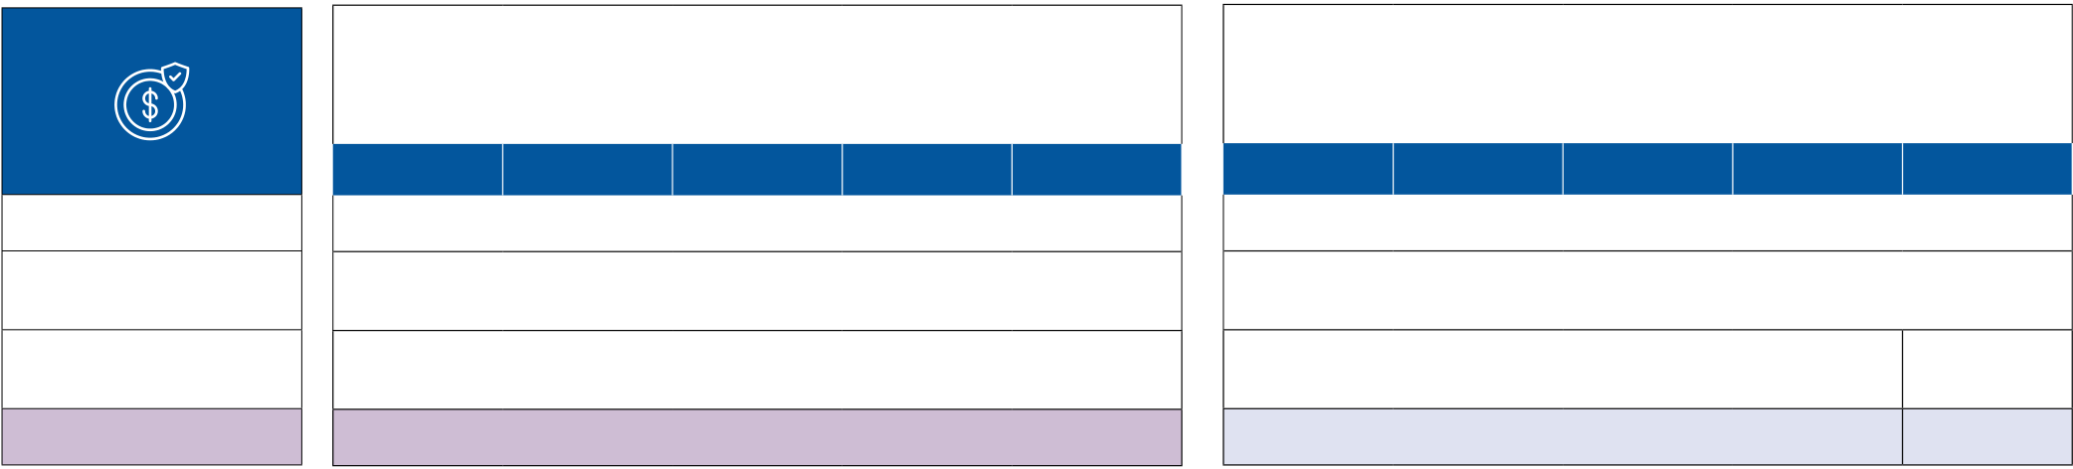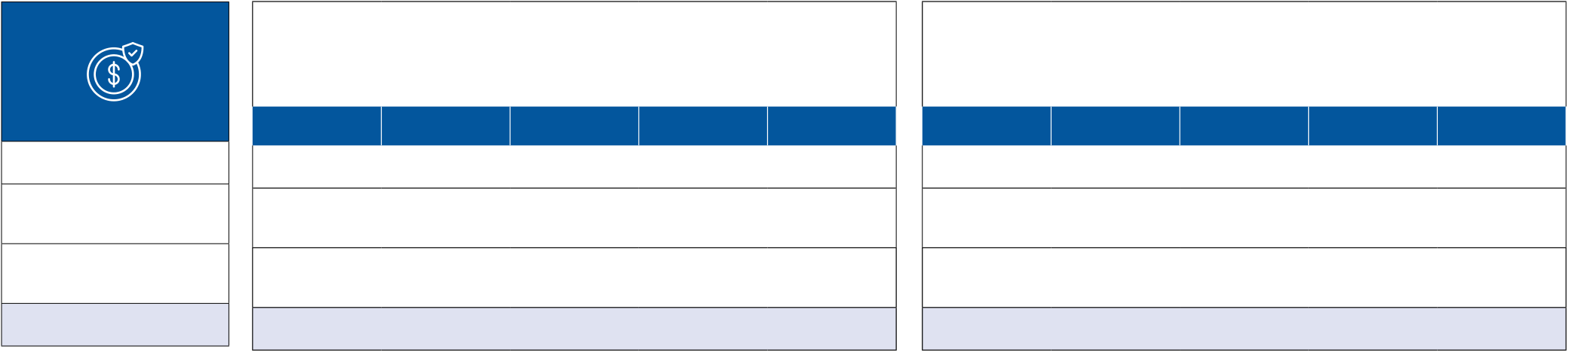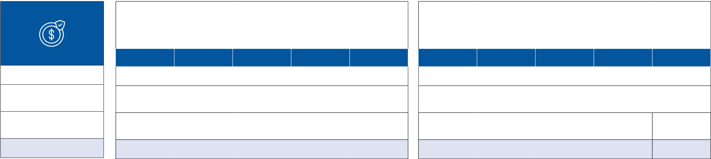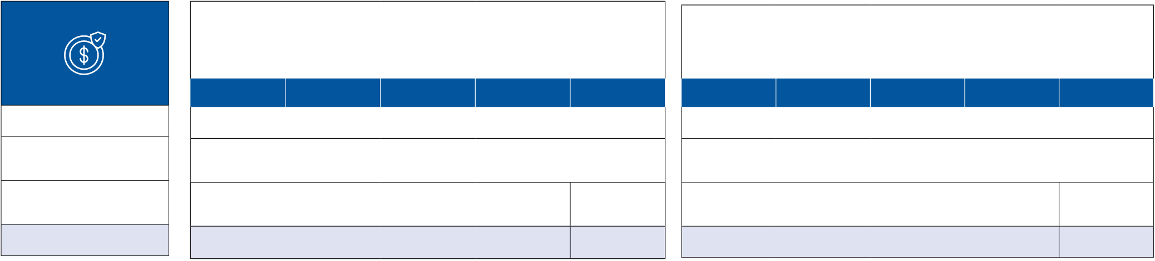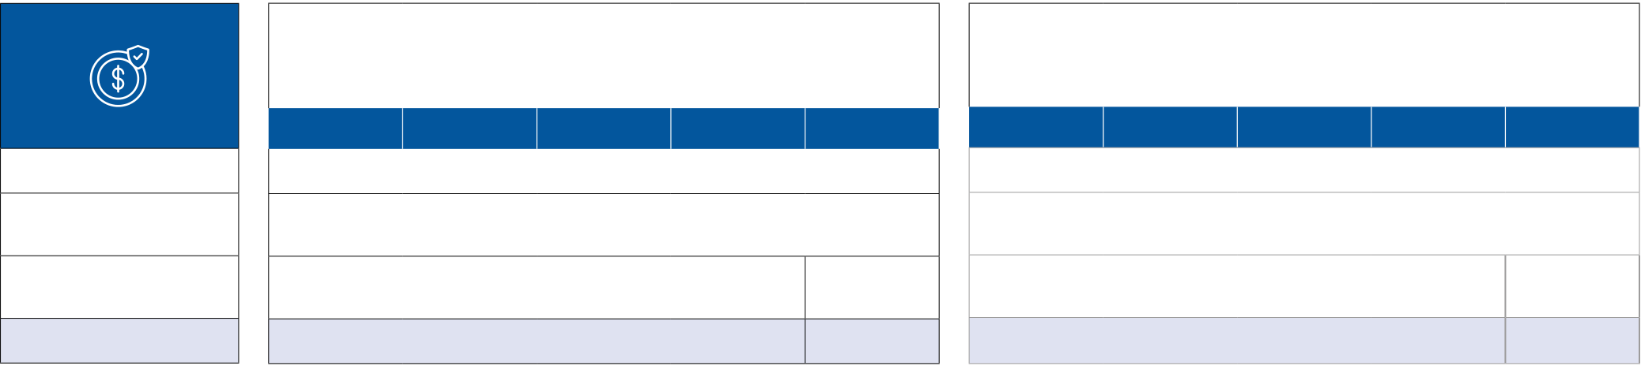

AIDES AUDITIVES

**PAR OREILLE (100% SANTÉ)**   
Pour un patient de plus de 20 ans   
**Équipements 100% santé**

**PAR OREILLE (HORS 100% SANTÉ)** Pour un patient de plus de 20 ans Équipements (hors 100% santé)

|  |  |  |  |  |  |  |  |  |  |  |
| --- | --- | --- | --- | --- | --- | --- | --- | --- | --- | --- |
| Dépense | **Opt1** | **Opt2** | **Opt3** | **Opt4** | **Opt5** | **Opt1** | **Opt2** | **Opt3** | **Opt4** | **Opt5** |
| 950 € | 1 178 € | |
| Remboursement du RO | 240 € | 240 € | | 260 € |
| Remboursement | 710 € | 160 € | |
| Néoliane Optima |
| **Reste à charge** | **0 €** | **778 €** | | **678 €** |

**Base de remboursement du Régime Obligatoire :**   
400 € par oreille pour un patient de plus de 20 ans

SOINS COURANTS

**CONSULTATION MÉDECIN TRAITANT GÉNÉRALISTE** Pour un patient de plus de 18 ans   
Honoraires médecins secteur 1 (généralistes ou spécialistes)

**CONSULTATION PÉDIATRE**   
Pour enfant de moins de 6 ans   
Honoraires médecins secteur 1 (généralistes ou spécialistes)

|  |  |  |  |  |  |  |  |  |  |  |
| --- | --- | --- | --- | --- | --- | --- | --- | --- | --- | --- |
| Dépense | **Opt1** | **Opt2** | **Opt3** | **Opt4** | **Opt5** | **Opt1** | **Opt2** | **Opt3** | **Opt4** | **Opt5** |
| 30 € | 35 € |
| Remboursement du RO | 19 € | 24,50 € |
| Remboursement | 9 € | 10,50 € |
| Néoliane Optima |
| **Reste à charge** | **2 €** | **0 €** |

**Base de remboursement du Régime Obligatoire :** 30€

**CONSULTATION MÉDECIN SPÉCIALISTE** Pour un patient de plus de 18 ans (gynécologie, ophtalomologie, dermatologie, etc.) Honoraires médecins adhérents OPTAM ou OPTAM-CO

**Base de remboursement du Régime Obligatoire :** 35 €

**CONSULTATION PÉDIATRE**   
Pour enfant de moins de 6 ans   
Honoraires médecins adhérents OPTAM ou OPTAM-CO

|  |  |  |  |  |  |  |  |  |  |  |
| --- | --- | --- | --- | --- | --- | --- | --- | --- | --- | --- |
| Dépense | **Opt1** | **Opt2** | **Opt3** | **Opt4** | **Opt5** | **Opt1** | **Opt2** | **Opt3** | **Opt4** | **Opt5** |
| 37 € | 50 € | |
| Remboursement du RO | 23,90 € | 24,50 € | | 19,25 € |
| Remboursement | 11,10 € | 10,50 € | |
| Néoliane Optima |
| **Reste à charge** | **2 €** | **15 €** | | **6,25 €** |

**Base de remboursement du Régime Obligatoire :** 37 €

**CONSULTATION MÉDECIN SPÉCIALISTE** Pour un patient de plus de 18 ans (gynécologie, ophtalomologie, dermatologie, etc.) Honoraires médecins secteur 2 (adhérents OPTAM ou OPTAM-CO)

**Base de remboursement du Régime Obligatoire :** 35 €

**CONSULTATION PÉDIATRE**   
Pour enfant de 2 à 16 ans. Honoraires médecins secteur 2 (non adhérents OPTAM ou OPTAM-CO)

|  |  |  |  |  |  |  |  |  |  |  |
| --- | --- | --- | --- | --- | --- | --- | --- | --- | --- | --- |
| Dépense | **Opt1** | **Opt2** | **Opt3** | **Opt4** | **Opt5** | **Opt1** | **Opt2** | **Opt3** | **Opt4** | **Opt5** |
| 54 € | | 55 € | |
| Remboursement du RO | 23,90 € | | 20,35 € | 16,10 € | | 8,05 € |
| Remboursement | 11,10 € | | 6,90 € | |
| Néoliane Optima |
| **Reste à charge** | **19 €** | | **9,75 €** | **32 €** | | **30,85 €** |

**Base de remboursement du Régime Obligatoire :** 37 €

**CONSULTATION MÉDECIN SPÉCIALISTE** Pour un patient de plus de 18 ans (gynécologie, ophtalomologie, dermatologie, etc.) Honoraires médecins secteur 2 (non adhérents OPTAM ou OPTAM-CO)

**Base de remboursement du Régime Obligatoire :** 23 €

**ACHAT D’UNE PAIRE DE BÉQUILLES** Matériel médical

|  |  |  |  |  |  |  |  |  |  |  |
| --- | --- | --- | --- | --- | --- | --- | --- | --- | --- | --- |
| Dépense | **Opt1** | **Opt2** | **Opt3** | **Opt4** | **Opt5** | **Opt1** | **Opt2** | **Opt3** | **Opt4** | **Opt5** |
| 57 € | | 25,80 € | |
| Remboursement | 14,10 € | | 8,05 € | 14,64 € | | 11,16 € |
| du RO |
| Remboursement | 6,90 € | | 9,76 € | |
| Néoliane Optima |
| **Reste à charge** | **36 €** | | **34,85 €** | **1,40 €** | | **0 €** |

**Base de remboursement du Régime Obligatoire :** 23 €

**Base de remboursement du Régime Obligatoire :** 24,40 €

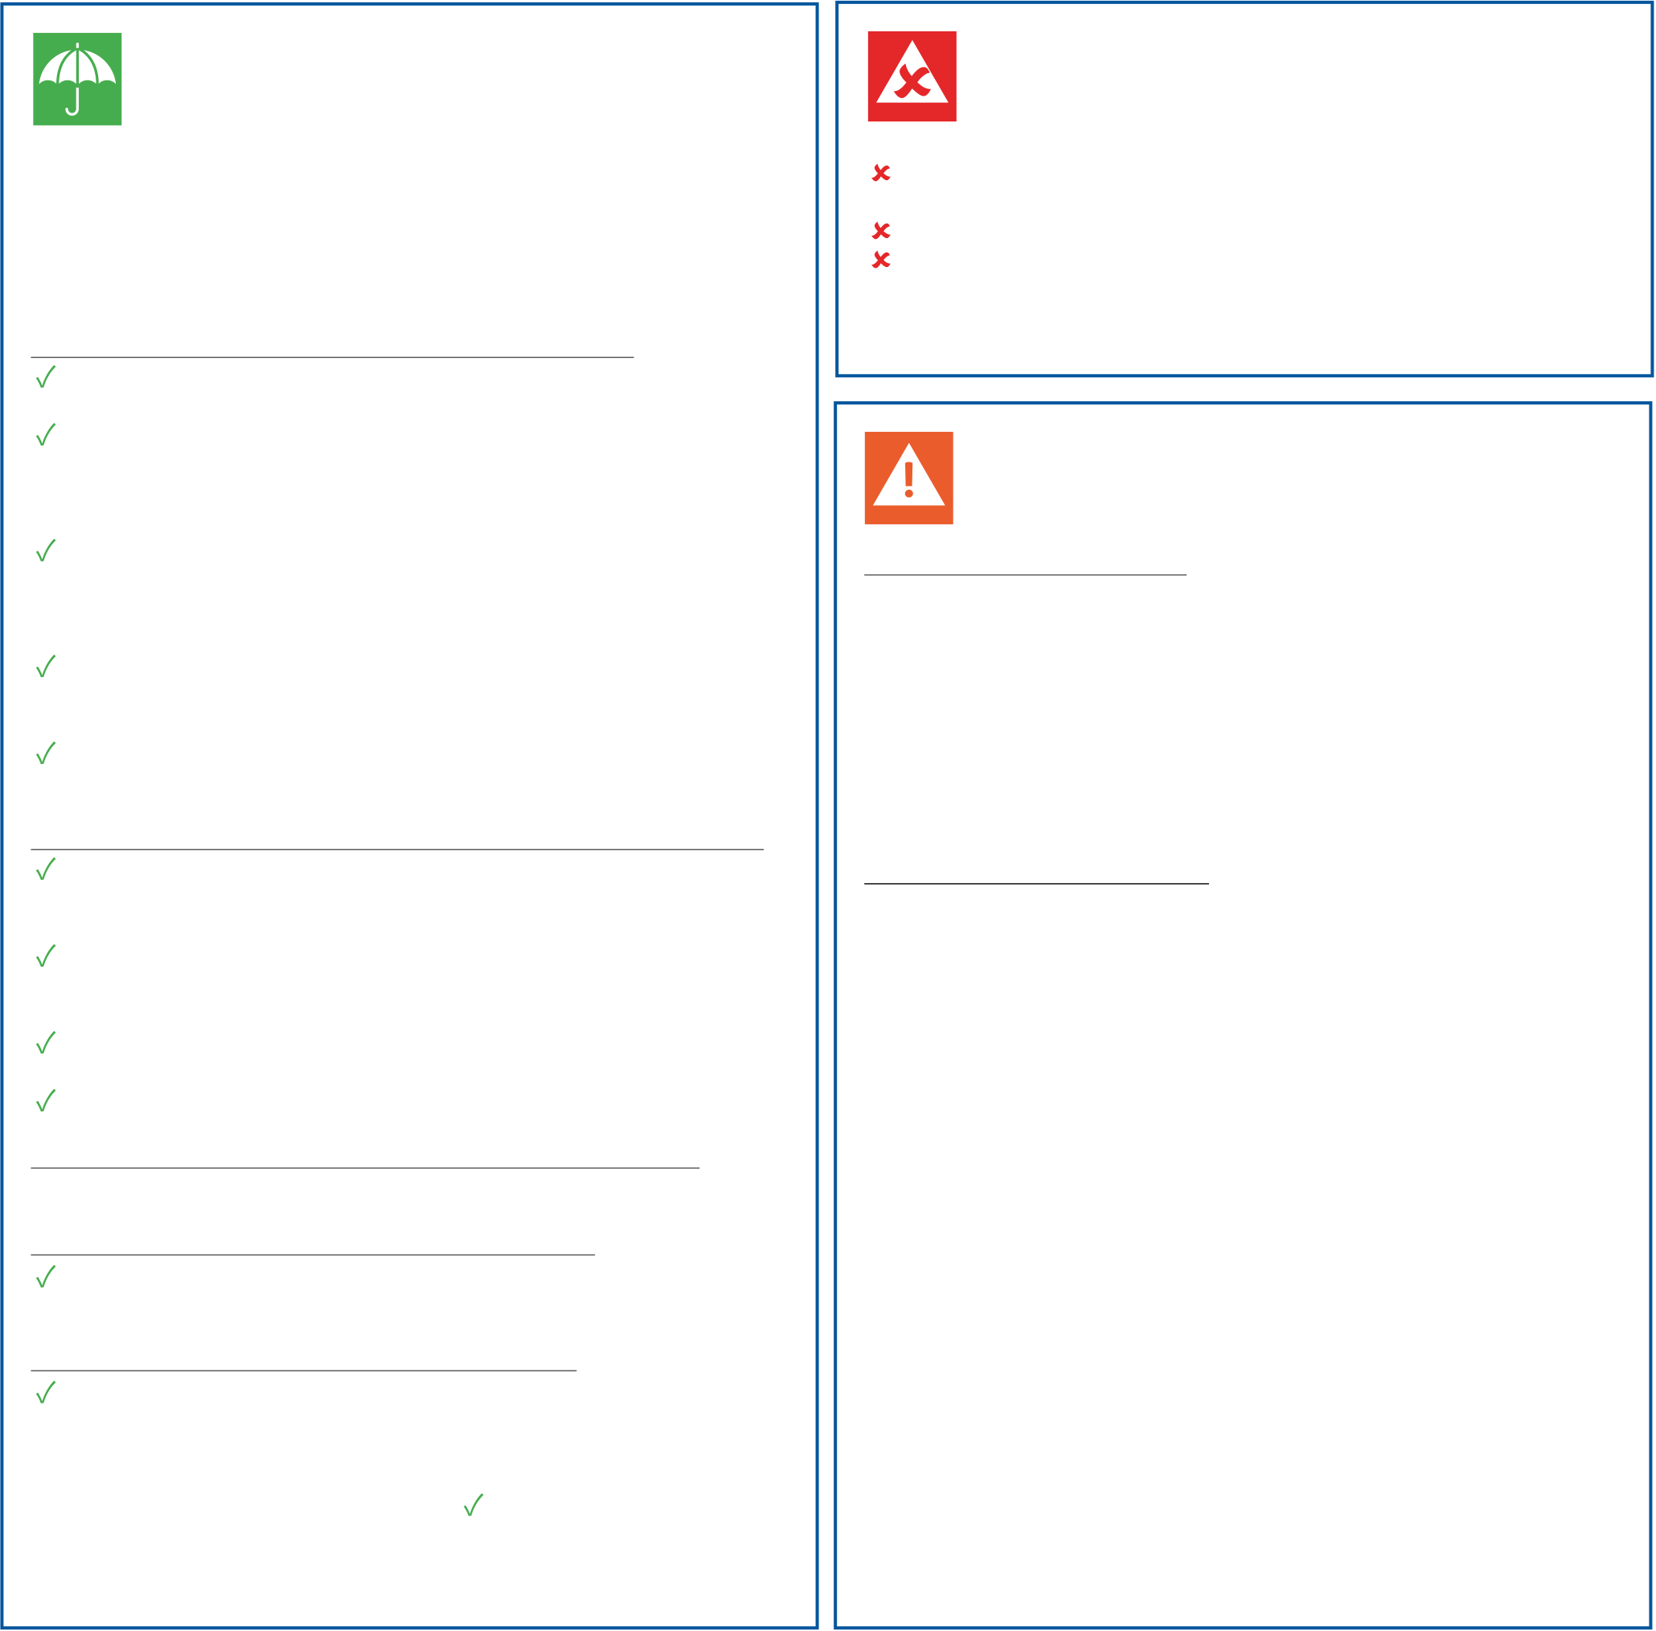

**ASSURANCE COMPLÉMENTAIRE SANTÉ**  
Document d’information sur le produit d’assurance

Produit co-conçu et co-distribué par **GROUPE SANTIANE HOLDING** – SAS au capital de 511 539 € – RCS Paris 812 962 330 – 30/32 Boulevard de Vaugirard 75015 PARIS – Intermédiaire en assurances – Immatriculée à l’Orias N°19 004 119 (www.orias.fr). , et distribué par **NÉOLIANE SANTÉ** – SAS au capital de 2 000 000 € – RCS Nice B 510 204 274 – 143 Boulevard René Cassin - Immeuble Nouvel’R - Bat C - CS 63278 - 06205 NICE CEDEX 3 – Intermédiaire en assurances – Immatriculée à l’Orias sous le N° 09 050 488 ( www.orias.fr).

Assuré et co-conçu par **QUATREM** - SA au capital de 510 426 261 euros - régie par le Code des assurances - 21 rue Laffitte 75009 Paris - 412 367 724 RCS Paris. Société du groupe Malakoff Humanis.

**Produit : NÉOLIANE OPTIMA**

Ce document d’information présente un résumé des principales garanties et exclusions du produit. Il ne prend pas en compte vos besoins et demandes spécifiques. Toutes les informations contractuelles et précontractuelles sur le produit **NÉOLIANE OPTIMA** sont fournies au client dans d’autres documents et, notamment, dans le tableau de garanties ci-joint, qui détaille le niveau des remboursements.

**De quel type d’assurance s’agit-il ?**

Le produit d’Assurance Complémentaire Santé NÉOLIANE OPTIMA est un contrat complémentaire collectif à adhésion facultative individuelle ayant pour objet le remboursement de tout ou une partie des frais de santé restant à la charge de l’Adhérent et des éventuels bénéficiaires en cas d’accident, de maladie ou de maternité, en complément de la Sécurité sociale française.

Le produit NÉOLIANE OPTIMA est « responsable » car il respecte les obligations et interdictions de prise en charge fixées par la législation. Il est également « solidaire » car il ne prévoit pas de questionnaire d’état de santé et son tarif ne dépend pas de l’état de santé de l’Adhérent.

Le produit NÉOLIANE OPTIMA est conforme au dispositif «100% Santé» qui permet à l’Adhérent de bénéficier d’un zéro reste à charge sur les paniers optique, dentaire et aides auditives.

**QU’EST CE QUI EST ASSURÉ ?**

Les remboursements de frais couverts par l’assurance ne peuvent pas être plus élevés que les dépenses engagées. Ils sont soumis à des plafonds qui varient en fonction de la formule et par conséquent une somme peut rester à votre charge. Le détail de ces plafonds figure au tableau des garanties ci-joint.

**QU’EST-CE QUI N’EST PAS ASSURÉ ?**

Les indemnités complémentaires à la Sécurité sociale en cas d’arrêt de travail.

Les soins reçus avant la date d’effet du contrat.

Les soins reçus après la date de résiliation du contrat ou la date de cessation des garanties.

|  |  |  |  |  |  |  |  |
| --- | --- | --- | --- | --- | --- | --- | --- |
| **LES GARANTIES SYSTÉMATIQUEMENT PRÉVUES :** | | | | | | **Cette liste n’est pas exhaustive.** | NEOOPTIMA_IPID_07/2023 |
| **Hospitalisation :** Honoraires, Forfait journalier hospitalier, Frais de | | | | | | **Y-A-T-IL DES EXCLUSIONS À LA** |
| séjour, Frais de transport remboursés par le Régime Obligatoire ; | | | | | |
| **Dentaire :** Soins et prothèses 100% Santé (Panier 100% Santé), | | | | | |
| Soins dentaires, Inlays-onlays, Parodontologie, Prothèses | | | | | |
| dentaires, Implantologie et Orthodontie remboursés par le | | | | | |
| **COUVERTURE ?** |
| Régime Obligatoire ; | | | | | |
| **Optique :** Équipements verres et montures de la Classe | | | | | | **PRINCIPALES EXCLUSIONS :**  **!**La prise en charge lors de séjours occasionnels à l’étranger dont l’objet est pour un Assuré de recevoir des soins médicaux (« tourisme médical »).  **!**La chambre particulière et le lit accompagnant ne sont pas pris en charge dans les établissements ou services suivants : psychiatrie, neuropsychiatrie et assimilés, cures de désintoxication en cas d’alcoolisme ou de toxicomanie, maisons de rééducation, de repos, de convalescence, soins de suite et de réadaptation (SSR), unités de soins de longue durée (USLD) et établissements d’hébergement pour personnes âgées. |
| A - Panier 100% Santé, Monture et verres (équipement de la | | | | | |
| Classe B), Lentilles de contact remboursées par le RO - Régime | | | | | |
| Obligatoire ; | | | | | |
| **Soins courants :** Médicaments, Honoraires médicaux, | | | | | |
| Honoraires paramédicaux, Analyses et examens de laboratoire, | | | | | |
| Matériel médical ; | | | | | |
| **Aides auditives :** Équipements 100% Santé (Classe I - Panier | | | | | |
| 100% Santé), Prothèses auditives de la Classe II. | | | | | |
| **LA GARANTIE D’ASSISTANCE SYSTÉMATIQUEMENT PRÉVUE :** | | | | | |
| **Aide à domicile** : en cas d’accident ou de maladie soudaine | | | | | | **PRINCIPALES RESTRICTIONS :**  **!** La participation forfaitaire de 2 € pour chaque consultation médicale ou tout acte de biologie médicale.  **!** La franchise de 1 € sur les boîtes de médicaments et sur les actes d’auxiliaires médicaux.  **!** La franchise de 4 € sur les transports sanitaires.  **!** La minoration en cas de non-respect du parcours de soins (consultation d’un médecin sans prescription du médecin traitant/absence de médecin traitant).  **!**La majoration de la participation supportée par le bénéficiaire et les ayants droits sur les actes et prestations pour lesquels le patient n’a pas accordé l’accès au dossier médical.  **!** Optique : la fréquence de remboursement pour un équipement optique (1 monture + 2 verres) est tous les deux (2) ans pour les plus de seize (16) ans et tous les ans chez les moins de seize (16) ans et tous les six (6) mois pour les moins de six (6) ans, avec possibilité de renouvellement anticipé en cas d’évolution de la vue  **!** Aide auditive : prise en charge d’une aide auditive par oreille tous les quatre ans la limite des plafonds fixés dans le tableau de garanties  **!** Dépassements d’honoraires : plafonnement des dépassements d’honoraires des médecins n’adhérant pas au dispositif de pratique tarifaire maîtrisée» |
| et imprévisible entrainant une hospitalisation imprévue ou | | | | | |
| programmée ; | | | | | |
| **Présence d’un proche** : en cas d’accident ou de maladie | | | | | |
| soudaine et imprévisible entrainant une hospitalisation | | | | | |
| imprévue ou programmée ; | | | | | |
| **Soutien psychologique** : en cas d’évènements ressentis | | | | | |
| comme traumatisants par l’un des bénéficiaires ; | | | | | |
| **Avance de fond** : en cas de décès de l’un des bénéficiaires. | | | | | |
| **LES GARANTIES NON SYSTÉMATIQUEMENT PRÉVUES :** | | | | | |
| • **Hospitalisation :** Chambre particulière, Frais accompagnant; | | | | | |
| **LES SERVICES SYSTÉMATIQUEMENT PRÉVUS :** | | | | | |
| **Tiers Payant**, via le réseau Viamedis (dispense d’avance de | | | | | |
| frais chez de nombreux professionnels de santé); | | | | | |
| **L’ASSISTANCE SYSTÉMATIQUEMENT PRÉVUS :** | | | | | |
| Assistance | en | cas | d’événements | | traumatisants, |
| d’immobilisation, d’hospitalisation, de chimio/radiothérapie, de | | | | | |
| perte d’autonomie ou de décès. | | | | | |
| **« Les garanties précédées d’une** | | | | **sont systématiquement** | | **Cette liste n’est pas exhaustive.** |
| **prévues au contrat ».** | | | | | |



**OÙ SUIS-JE COUVERT(E) ?**

En France métropolitaine, Guadeloupe, Martinique, Guyane ou La Réunion.

À l’étranger, en cas d’accident ou de maladie inopinée :  
- aux assurés se déplaçant en dehors du territoire français pour une durée de moins de 3 mois et dans la limite de 6 mois par année civile,- aux assurés en déplacement à raison de leur activité professionnelle dans le cadre d’un détachement,  
- les frais engagés d’une manière occasionnelle sont remboursés s’ils ont été pris en charge par la Sécurité Sociale.

**QUELLES SONT MES OBLIGATIONS ?**

Sous peine, en fonction de l’obligation non respectée, de non garantie, de perte du droit à garantie ou de résiliation du contrat :

**À la souscription du contrat :**  
• Remplir avec exactitude et signer la demande d’adhésion ;  
• Résider en France métropolitaine, Guadeloupe, Martinique, Guyane ou La Réunion ;  
• Être âgé(e) à la date de signature de la demande d’adhésion entre dix-huit (18) ans minimum et quatre-vingt-cinq (85) ans inclus,• Être adhérent(e) à l’Association Groupement pour la Prévoyance et la Santé pour Tous ;  
• Relever du Régime Obligatoire ;  
• Fournir tout document justificatif demandé par l’Assureur ;  
• Régler la cotisation indiquée sur la demande d’adhésion.

**En cours de vie du contrat :**  
• Informer les services de l’assureur en cas de changement d’adresse, de coordonnées bancaires, de situation familiale, de régime de Sécurité sociale,  
• Régler les cotisations prévues au contrat.

**Pour le versement des prestations :**  
• Fournir dans les délais prévus au contrat tous documents justificatifs nécessaires au paiement des prestations.

**QUAND ET COMMENT EFFECTUER LES PAIEMENTS ?**

Les cotisations sont payables aux échéances prévues au contrat et suivant les modalités choisies à la souscription. La périodicité de prélèvement peut être mensuelle, semestrielle, trimestrielle ou annuelle. Les cotisations sont payables d’avance notamment par prélèvement.

**QUAND COMMENCE LA COUVERTURE ET QUAND PREND-ELLE FIN ?**

**Début du contrat :** La couverture prend effet à la date choisie par l’adhérent et mentionnée sur le certificat d’adhésion. La date d’effet est fixée au plus tôt au troisième jour suivant la date de réception de la demande d’adhésion complétée et signée, sous réserve d’acceptation du dossier par le gestionnaire et du bon encaissement de la première cotisation et en tout état de cause, à l’issue des vérifications réglementaires incombant aux entreprises d’assurance.

**Durée du contrat :** Le contrat est conclu pour une durée initiale d’un an. Passé cette première année, il se renouvelle ensuite au 1er janvier de chaque année, par tacite reconduction.

**Droit de renonciation au contrat :** L’Adhérent dispose d’un délai de renonciation de quatorze (14) jours calendaires révolus, qui commence à courir soit à partir de la date de signature de son contrat, soit à compter du jour où il a reçu les conditions contractuelles et les informations particulières si cette dernière date est postérieure.

**Fin du contrat :** La couverture de l’Adhérent prend fin :  
- à la date de résiliation selon les conditions prévues au contrat,  
- au décès de l’Adhérent,  
- à la date à laquelle ils perd le statut de bénéficiaire.

**COMMENT PUIS-JE RÉSILIER LE CONTRAT ?**

L’Adhérent peut résilier son adhésion à l’échéance anniversaire puis à chaque échéance annuelle moyennant un préavis de deux (2) mois ou jusqu’à trente (30) jours après la date d’envoi de son échéancier. La résiliation prend effet la veille de l’échéance annuelle à 24 heures (article L.113-12 du Code des assurances).

- par lettre ou tout autre support durable, par acte extra judiciaire ou par déclaration au siège social à : **NEOLIANE SANTÉ – Service Résiliation – 143 Boulevard René Cassin – Immeuble Nouvel’R - Bat C – CS 63278 - 06205 NICE CEDEX 3**  
- par lettre ou tout support durable annexé au formulaire accessible sur le site : **www.neoliane.fr/service-client, rubrique « Je souhaite résilier ou me rétracter ».**

Une fois la première année de souscription écoulée, l’Adhérent bénéficie de la même faculté qu’il peut toutefois exercer à tout moment. La résiliation prend alors effet un mois après réception de la notification de résiliation par l’assureur.

Enfin, en cas de désaccord suite à une modification de ses droits et obligations ou à l’augmentation de sa cotisation, l’Adhérent peut résilier dans le délai d’un mois suivant la date de réception de la lettre l’en informant.